Hoja de inscripción
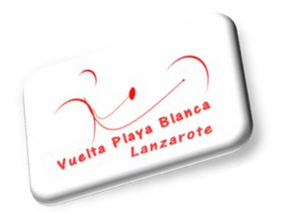

ROGAMOS RELLENEN CON LETRAS MAYÚSCULAS

Los participantes deben rellenar esta hoja y entregarla escaneada o fotografiada vía email a vueltaplayablanca@gmail.com o entregarla en mano a la organización del evento en el hotel H10 Timanfaya Palace

5. Carrera Las Salina, 15/feb/2019 & 10. Vuelta Playa Blanca 16/feb/2019

2 Carreras. 2veces puntos. 2veces premios económicos

Datos personales

Nombre y apellidos:___________________________________________________________
Dirección: ___________________________________________________________________
Teléfono: ___________________________________________________________________
Email: _____________________________________________________________________
Fecha nacimiento: _______________________________
Nacionalidad: __________________________________

Grupo – marcar la casilla correspondiente

MH 1 □ MH 2 □ MH 3 □ MH 4 □ MH 5 □ MH 0 □
WH 1 □ WH 2 □ WH 3 □ WH 4 □ WH 5 □ WH 0 □

¿Padeces alguna enfermedad que el medico de carrera debería saber o tomas alguna medicina? Si □ No □
Por favor, informa a nuestra medico antes de tomar la salida – aquí: ___________________

En caso de emergencia – tel de contacto: _________________________________________
En caso de emergencia – nombre de la persona de contacto: __________________________

Lugar de residencia durante tu estancia en Lanzarote: _______________________________

Fecha límite: 31 de enero de 2019.
Inscripciones posteriroes a esa fecha, tienen un recargo de +10€.

Con mi participación en un evento del “European Handbike Circuit”, reconozco la exclusión de responsabilidad del Comité EHF o de un tercero involucrado por daños personales o materiales. Por la presente certifico que tengo pleno conocimiento de los riesgos involucrados en este evento y que estoy en buena forma física y que tengo suficiente capacitación para participar. Estoy en posesión de una licencia (nacional o internacional) para mi deporte y tengo un certificado médico que me autoriza a practicar deportes de competición en handbike. Además, reconozco que he leído y entendido completamente el libro de reglas real de la UCI y EHC.

Tu información será manejada con el mayor cuidado. Con la participación, usted otorga la aprobación de EHC para publicar sus resultados en la clase en la que comenzó.

Acepto que los organizadores del evento no son responsables de accidentes o daños ocurridos a los participantes durante o a raíz de su participación en La Vuelta Playa Blanca

Firma: _____________________________________________________________________

Fecha y lugar: ________________________________________________________________

Cuota de inscripción 70€ (2 Carreras. 2veces puntos. 2veces premios económicos + Maillot del evento).

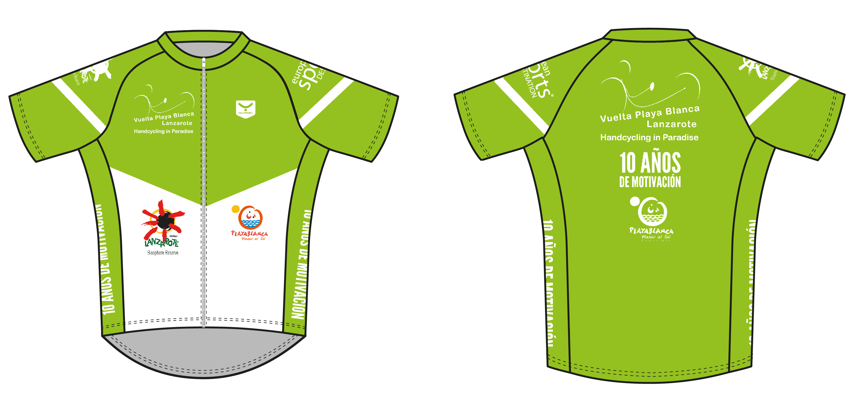

Puede pagar en efectivo el 13.Feb.2019, día de la charla de seguridad, o hacer transferencia bancaria a:
Asociación Promoción Turismo y deporte sin Barreras .
Bankia: IBAN: ES91 2038 3323 1160 0014 9976

Thank you for your Participation
www.vueltaplayablanca.com

Facebook: Vuelta Playa Blanca

More information on: www.trimakina.com

